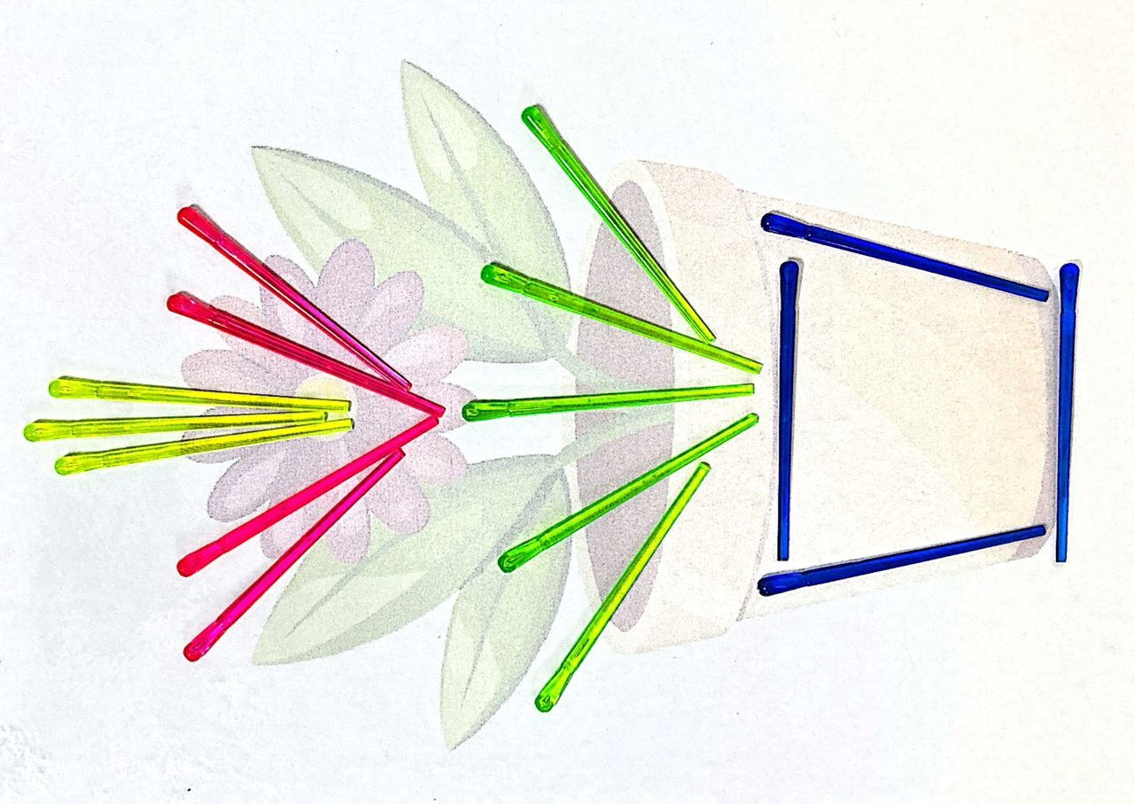


Чудесный цветок
(автоматизация Р, Л)
В горшке на окошке | Ладони подняты вверх, пальцы образуют  «бутон».
Цветок распустился! | Основания кистей прижаты друг к другу, а пальцы медленно разводим в стороны.
Красивый и яркий  В окне засветился. | Пальчики «здороваются» на каждое слово
Лучики солнца  Бутон согревают, | Сжимают и разжимают кулачки поочередно  правой и левой рукой.
Радость в наш дом | Хлопки два раза ладошками
День за днем приглашают! | Хлопки два раза ладошками по коленкам
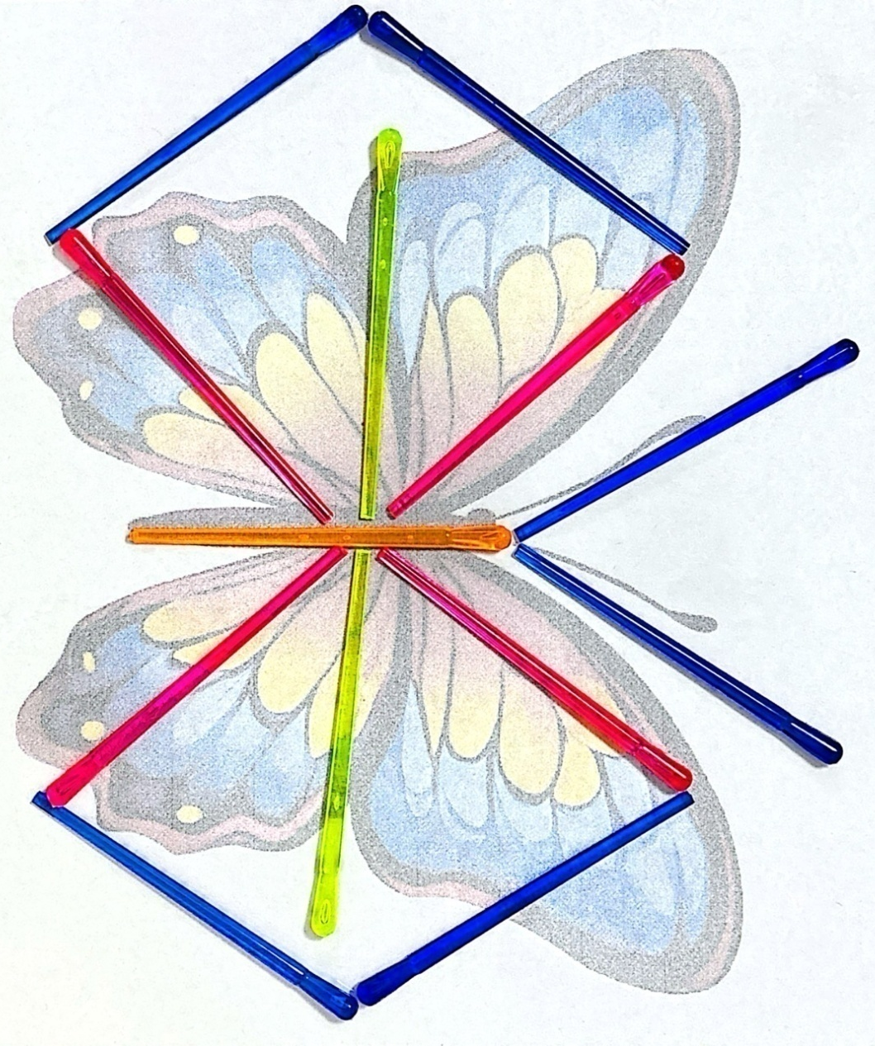

Бабочка
(автоматизация Ч, Ц)
На цветке чудесном  Бабочка сидит. | Скрестить запястья рук тыльной стороной, пальцы прямые. «Бабочка сидит»
Крыльями цветными  Тихо шелестит. | Легкими движениями рук в запястьях имитировать движение полета. Пальцы прямые.
Целый день порхает  Над травой густой. | Пальцы рук скреплены в замок. Прямые пальцы поднять, опустить. «Бабочка летит».
Летний день встречает | Хлопки
Своею красотой! | Сжимать и разжимать кулаки. Пальцы прямые.

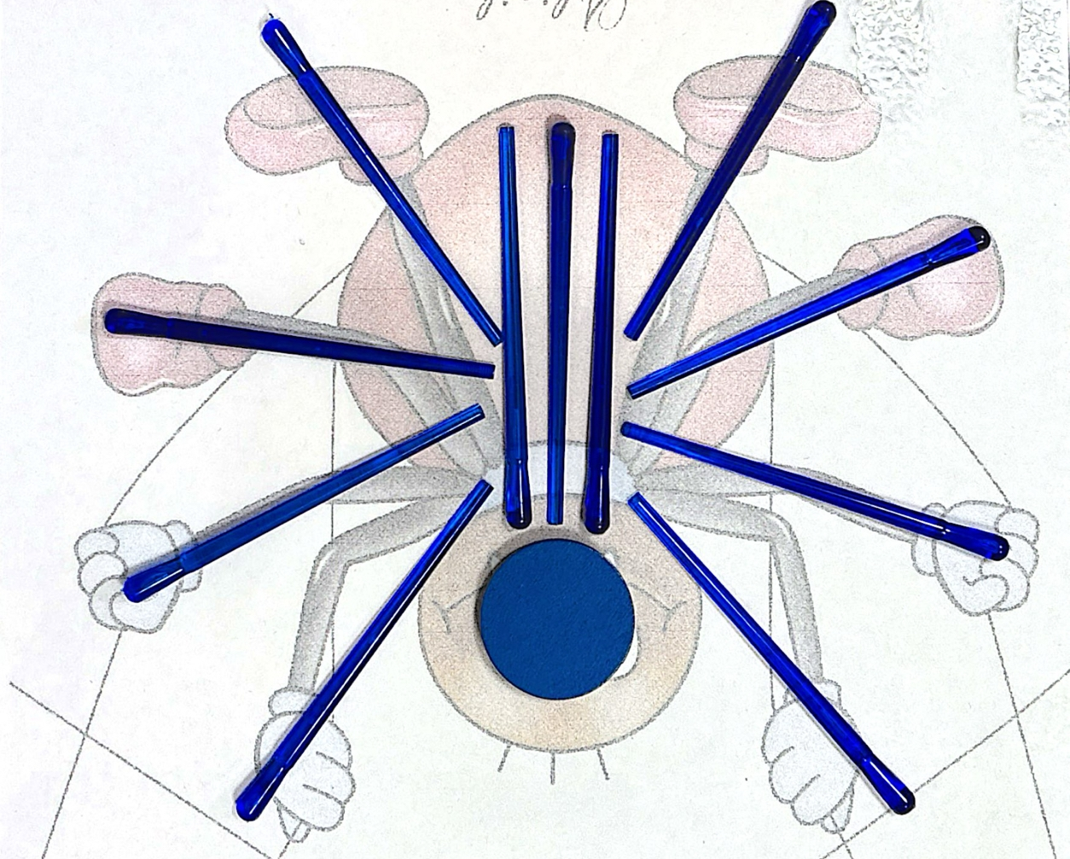

Паучок
(автоматизация Ч)
Паучок, паучок, | Руки скрещены; пальцы каждой руки "бегут" по предплечью, а затем по плечу другой руки.
Восемь ножек,как крючок, | Поочередно сгибать и разгибать 4 пальца на каждой руке
Сплел на ветке гамачок. | Переплести пальцы обеих рук. Вытянуть руки ладошками вперед,потянуться, затем вернуть руки в исходное положение и показать и покачать «лодочку».
« Где ты,муха – Чу,чу,чу?» | Ладошки поднести ко лбу, смотрим вдаль в одну и в другую сторону.
« Я уже лечу, лечу!» | Круговые движения указательными пальцами.
Муху паучок встречает, | Хлопки
Вкусным чаем угощает! | Левая ладошка изображает чашку, указательный палец правой руки –ложку. Указательный палец круговыми движениями мешает чай в ладошке.
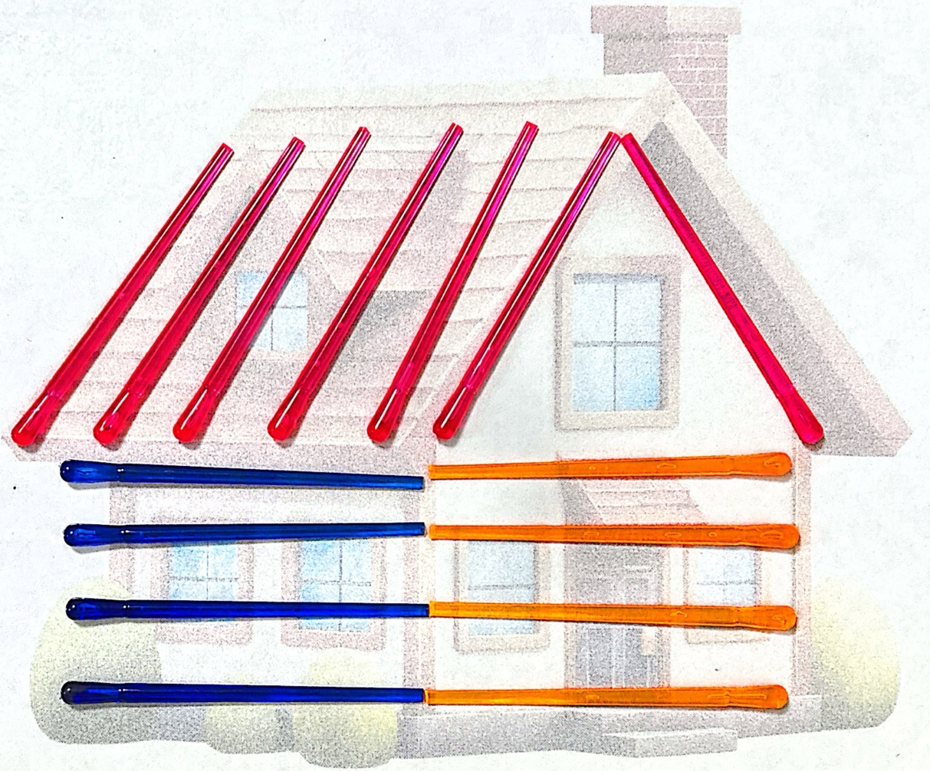

Дом
(автоматизация Р)

Дом построили мы вместе, | Стучим кулачками друг об друга,  строят башенку
С длинной  каменной трубой. | Показать указательный палец левой руки  Указательным пальцем правой руки делаем круговые движения вокруг указательного пальца левой руки.
Раскрасим стены яркой краской, | Плавные движения кистей рук вверх, вниз, имитируют малярные движения
Дружно будем жить семьей! | Правую ладонь кладем на левую, руки сгибаем в локтях перед грудью. Ритмично сменяем ладони до одна, то другая оказывается сверху.

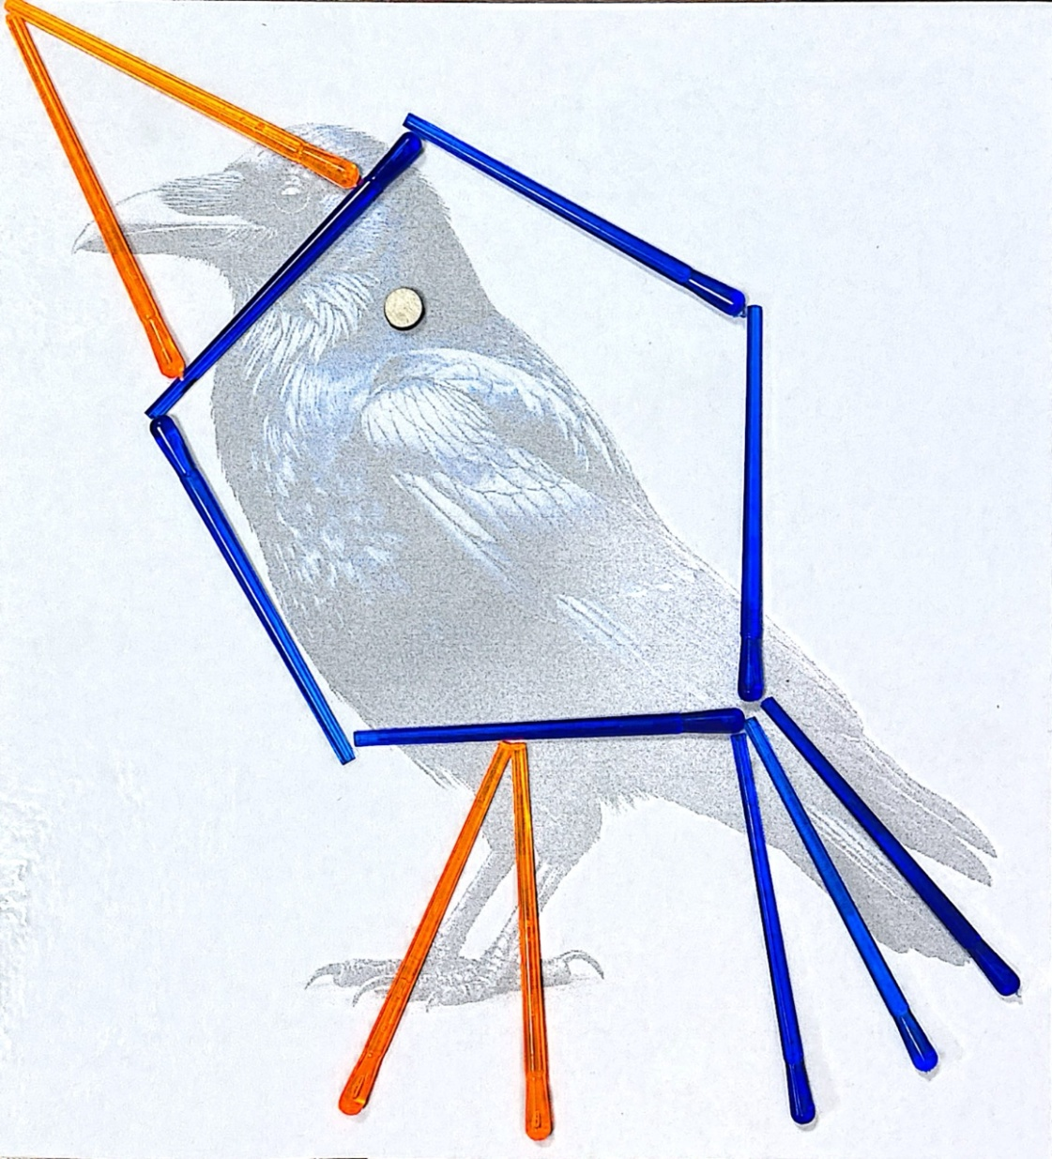

Грач
(автоматизация Р,Л, Ль)
Грач расправил  крылья смело! | Из положения «сидя на корточках» встать на носочки.потянуться вверх.
Полетел над полем белым, | Плавными движениями рук имитировать полет птицы
Червяков он там найдет, | Руки за спиной, наклоны вправо ,влево
И грачатам принесет! | Шаг на месте

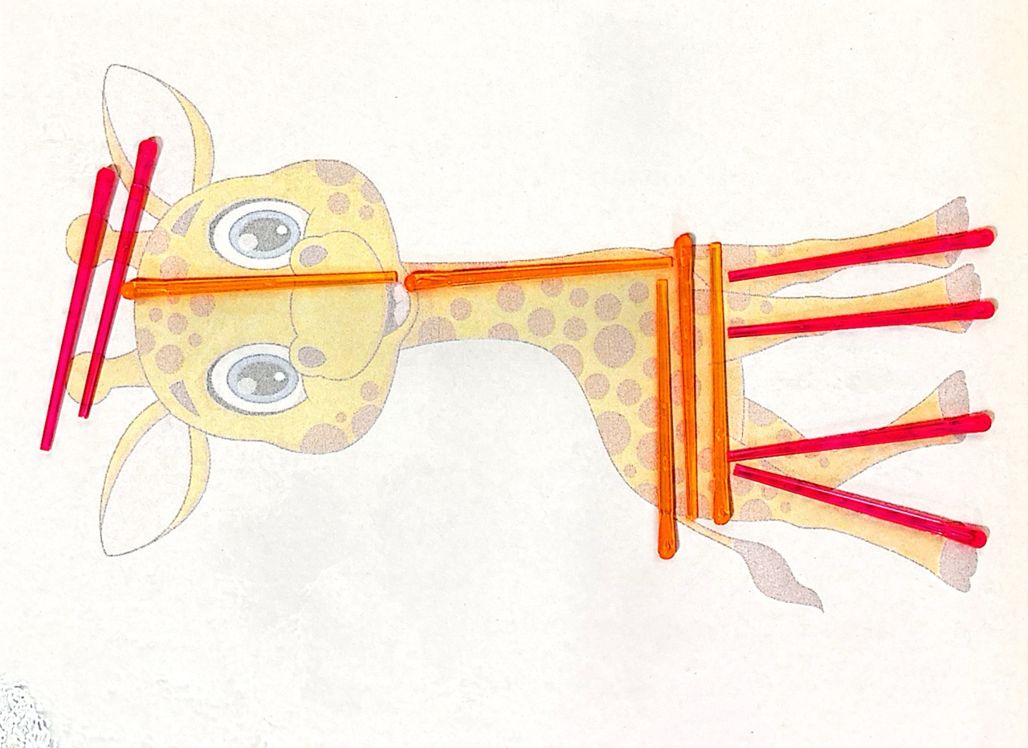

Жираф
(автоматизация Р)
Наш жираф –  он просто чудо! | Голова вверх, вниз  Круговые движения головой к правому и левому плечу,руки на поясе
Ростом выше всех в саду, | Встать на носочки, руки вверх. Потянуться.
Вытягивает шею гордо, | Вытянуть шею вперед,приподняв подбородок, руки за спиной.
Радуясь солнцу поутру. | Поднимать то одну, то другую руку вверх , пальцы прямые разжатые
Увидеть может всё вокруг: | Медленно поворачивать голову и корпус влево-вправо ,руки на поясе.
Реки, горы и луга - | Плавные волнообразные движения обеих рук.  Соединить руки «домиком»,поднять над головой.  Прямые руки ,пальцы вместе, ладошками вверх.развести в стороны.
Он рассмотрит без труда! | Хлопки скрещеными руками по плечам, по коленям.
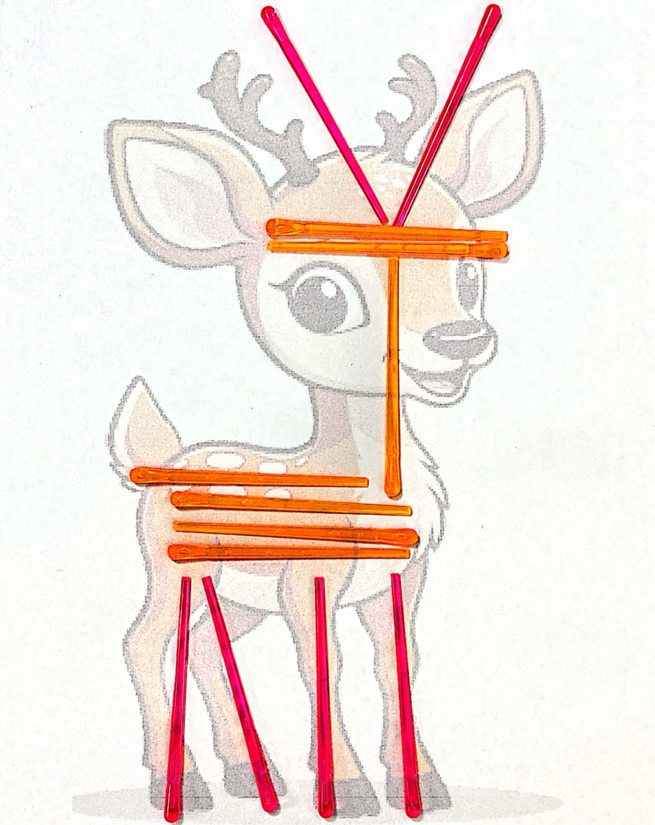

Олень
(Дифференциация Л-Ль)
Вот гуляет здесь олень, | Шаг на месте. Кисти рук скрещены, пальцы раздвинуты, руки подняты над головой.
И гулять ему не лень. | Хлопки по коленкам крест-накрест.
Травку весело жует, | Поочередно сжимать и разжимать  пальцы рук
На лугу друзей он ждет! | Хлопок по коленям крест-накрест, хлопок ладошками, хлопок по плечам крест-накрест, хлопок ладошками

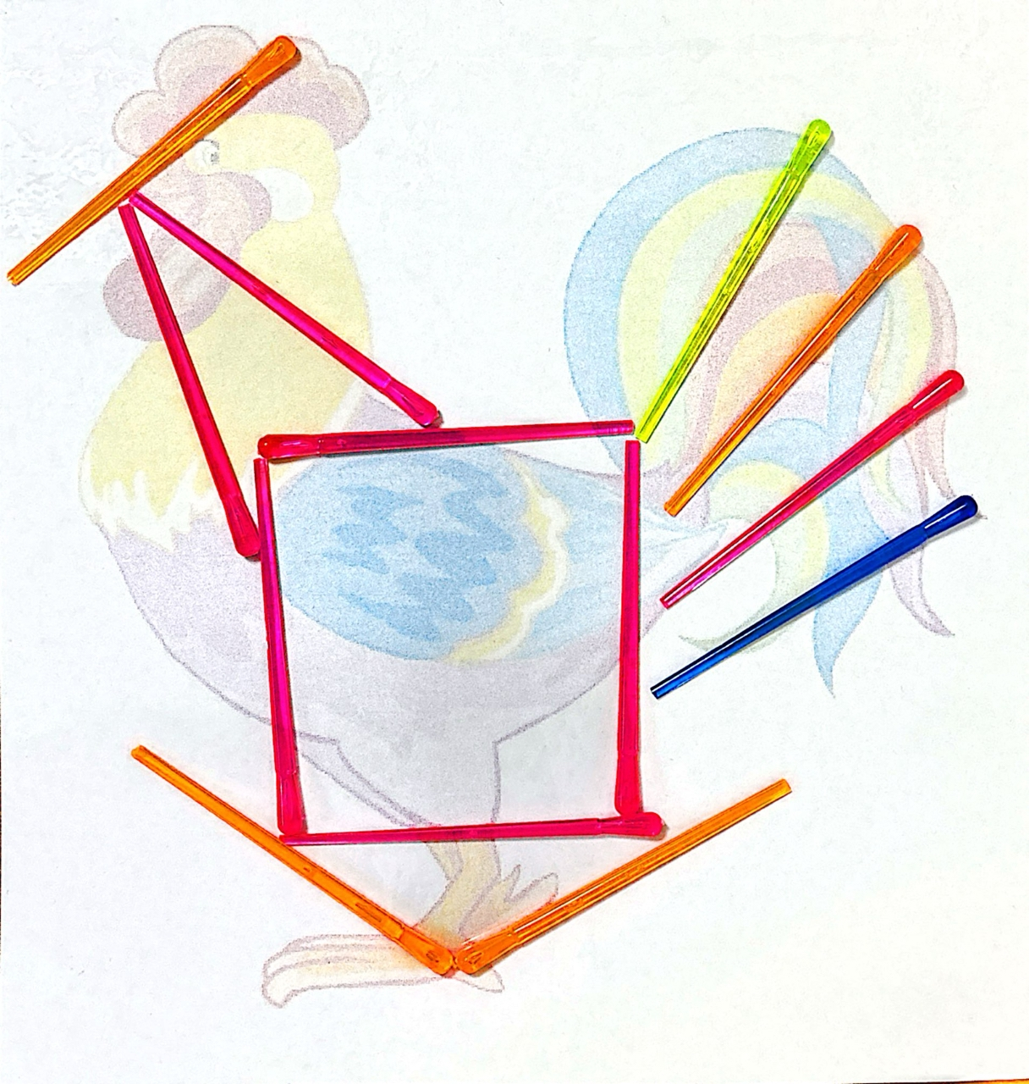
Петушок
(автоматизация Ш)
Петушок наш, петушок, | Большим и указательным пальцем правой руки делаем клювик, остальные пальцы распрямляем, затем хлопок , потом делаем «петушка»на левой руке
Вышел утром на лужок. | Шаг с высоким подниманием колена, руки плавно поднимаем вверх-вниз.
Важно ходит петушок, | Прямые пальчики «здороваются»
Смотрит, как солнышко встает! | Пальцы прямые, ладошки вместе. Медленно раскрываем ладошки, пальцы разжимаем.
Шуршит трава, шумит река! | Потереть ладошки друг об друга, «моталочка»
Ш-ш-ш – утро наступает, | Медленно поднимаем руки вверх, покачиваем руки над головой.
Петушок всем доброго дня желает! | Шаг на месте с высоким подниманием колена, руки-крылышки стучат по бедрам

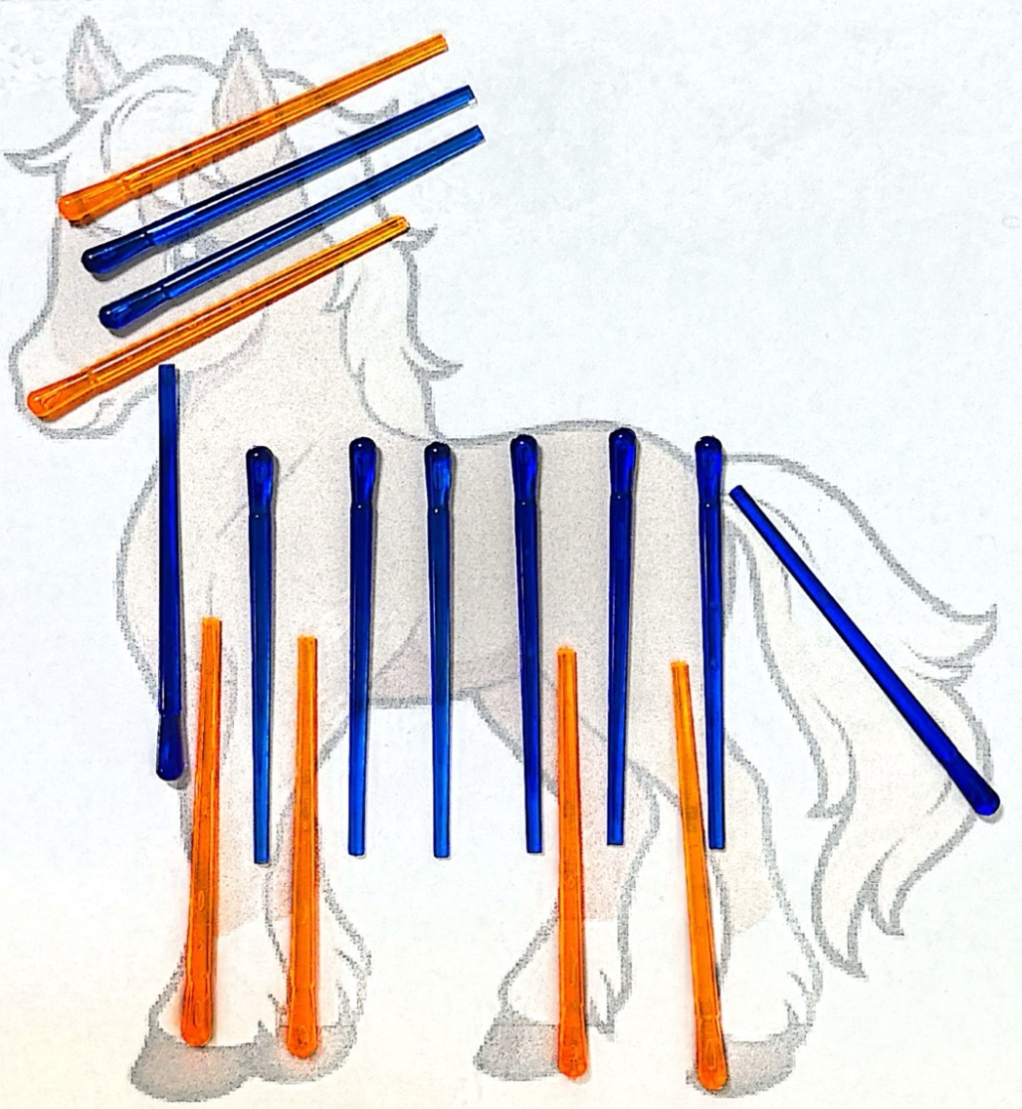

Лошадка
(дифференциация Р-Л)
Я зову свою лошадку: | Сидя на сткльчике ,на коленях показываем кулак-ладонь
«Собирайся поскорей! | Один хлопок по коленям, другой ладошками
Мы поедем по дорожке | Стучим кулачками по коленочкам
К милой бабушке моей. | Указательными пальцами показываем щеки
По лесам и по полям,  По лугам и по горам!» | Стучим по плечу то правой, то левой рукой
И бабуля нас встречает, | На коленях показываем упражнение ребро-ладонь
Пирогами угощает. | хлопок

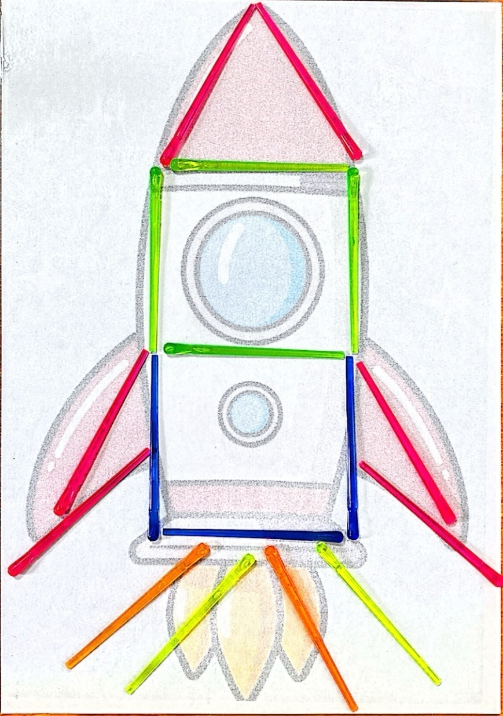



Ракета
(автоматизация Р)
Мы построили ракету, | Стучим кулачками друг об друга. На последнее слово поднимаем руки над головой,
Полетим вокруг планеты! | Руки прямые расставлены в стороны,  кружимся
Много звезд нам светят вслед, | Поднимаем поочередно руки вверх с разжатыми пальчиками
И Земле мы шлем привет! | Машем руками над головой.



